数字相片技术要求
照片请以“本人身份证号+姓名”命名。
例如：110100000000000000张三
照片请发送至学院招生信箱：zhaosheng@ss.pku.edu.cn
1.样式
数字相片样式见图1、图2。
2.规格
数码相机：480像素（宽）× 640像素（高）；
摄像卡采集：384像素（宽）× 512像素（高）；
3.颜色模式、压缩方式
24位RGB真彩色JPEG压缩技术。
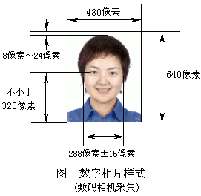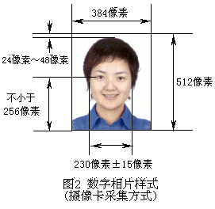

4.一般性要求
常戴眼镜的考生应配戴眼镜。要求人像清晰，层次丰富，神态自然，无明显畸变。
5.头像大小及位置
人像在相片矩形框内水平居中，脸部宽度占整个宽度的60%，头顶发迹距相片上边沿在高度的6%处上下，眼睛所在位置距相片下边沿的距离占整个高度50%～60%之间。
6.背景、边框
蓝色背景，无边框。

